
PERUMIN 37 Convención Minera
Arequipa, 22-26 de setiembre,
2025

FORO DE TECNOLOGÍA, INNOVACIÓN Y SOSTENIBILIDAD
CONVOCATORIA DE TRABAJOS TÉCNICOS
PREMIO NACIONAL DE MINERÍA
Título: Diseño, Construcción y mantenimiento de vías para incremento de capacidad de minado.
Tema: Mejora de procesos (Six Sigma, Lean Management, etc.).
Categoría: 3. Operaciones Mineras y Gestión de Activos
Datos del autor y coautor: Kemper Portocarrero, Compañía Minera Antamina, Ingeniero Senior Planeamiento Estratégico, Av. El Derby 055 - Torre 1 (of. 801), kportocarrero@antamina.com, correo personal, celular.
Miguel Rodriguez Aranda, Antamina, Superintendente Planeamiento Estratégico, Av. El Derby 055 - Torre 1 (of. 801), mrodrigueza@antamina.com, +51 997 534 293
Yajaira Mosqueira, Antamina, Ingeniera de Crecimiento Mina, Av. El Derby 055 - Torre 1 (of. 801), ymosqueira@antamina.com, +51 954 365 326

RESUMEN
En el marco de una estrategia de mejora continua orientada a optimizar el desempeño de los activos en operaciones a cielo abierto, se ha desarrollado e implementado un enfoque innovador en el diseño, construcción y mantenimiento de vías mineras en tramos planos durante temporada seca. Esta propuesta busca maximizar la disponibilidad operativa de las rutas de acarreo, minimizar las interrupciones por mantenimiento no programado y mejorar la eficiencia energética de la flota mediante la reducción de la resistencia a la rodadura.
La metodología integra conceptos teóricos y prácticos descritos en literatura técnica especializada (Thompson et al., 2019), y se basa en la combinación estructurada de materiales disponibles localmente, como el material C1 (10 mm) mezclado con morrena en proporción 3:1 y hornfels gris (2–500 mm) para la base estructural. Además, se evaluó la aplicación de geoceldas estructurales en segmentos específicos de la vía, siguiendo un proceso constructivo controlado con QA/QC que incluye corte, carguío, extendido, colocación de geoceldas, compactación y control de rasante, ejecutado con flota pesada especializada.
La evaluación del desempeño se realizó a través de pruebas de campo, simulaciones y monitoreo continuo, centrado en tres variables críticas: disponibilidad efectiva de la vía, resistencia a la rodadura y cumplimiento de velocidades planificadas. Los resultados muestran que la solución con geoceldas logró aumentar la velocidad promedio en plano vacío hasta 37 km/h, reducir la frecuencia de mantenimiento a 24 eventos/año y disminuir los eventos de sprung weights a 660/día. Sin embargo, el método estructural convencional con mezcla optimizada demostró ser aún más eficiente en términos económicos, con solo 9 mantenimientos anuales y el menor costo total operativo.
Esta estrategia representa una aplicación concreta de los principios de Lean Management al entorno minero, eliminando pérdidas asociadas a baja disponibilidad vial y exceso de mantenimiento correctivo. Asimismo, contribuye al cumplimiento del plan de minado de largo plazo (LOM), incrementando la confiabilidad del sistema de acarreo y reduciendo el consumo de combustible. A pesar de una inversión inicial mayor, la solución estructural reforzada con geoceldas ofrece beneficios sostenibles en términos de durabilidad, seguridad vial y eficiencia operativa, sentando las bases para su replicabilidad en otras operaciones mineras de clase mundial.
En Antamina en busca de la innovación se ha probado nuevos métodos de Diseño, Construcción y Mantenimiento de vías, con el objetivo de mejorar la durabilidad de la carretera y poder minimizar las interrupciones de la vía causadas por la intervención de equipos. Para esto se ha probado un método practico-teórico y el uso de geoceldas para la capa estructural, y una combinación de materiales. Realizando pruebas de QA/QC y un determinado proceso constructivo.
El Método de mantenimiento de vías es una estrategia innovadora para operaciones mineras a cielo abierto, basada en la combinación de materiales específicos disponibles en la operación. Su aplicación permite incrementar la disponibilidad de las vías, reducir la necesidad de mantenimiento periódico y optimizar la resistencia a la rodadura, garantizando así el cumplimiento de las velocidades planificadas en subida y en tramos planos.
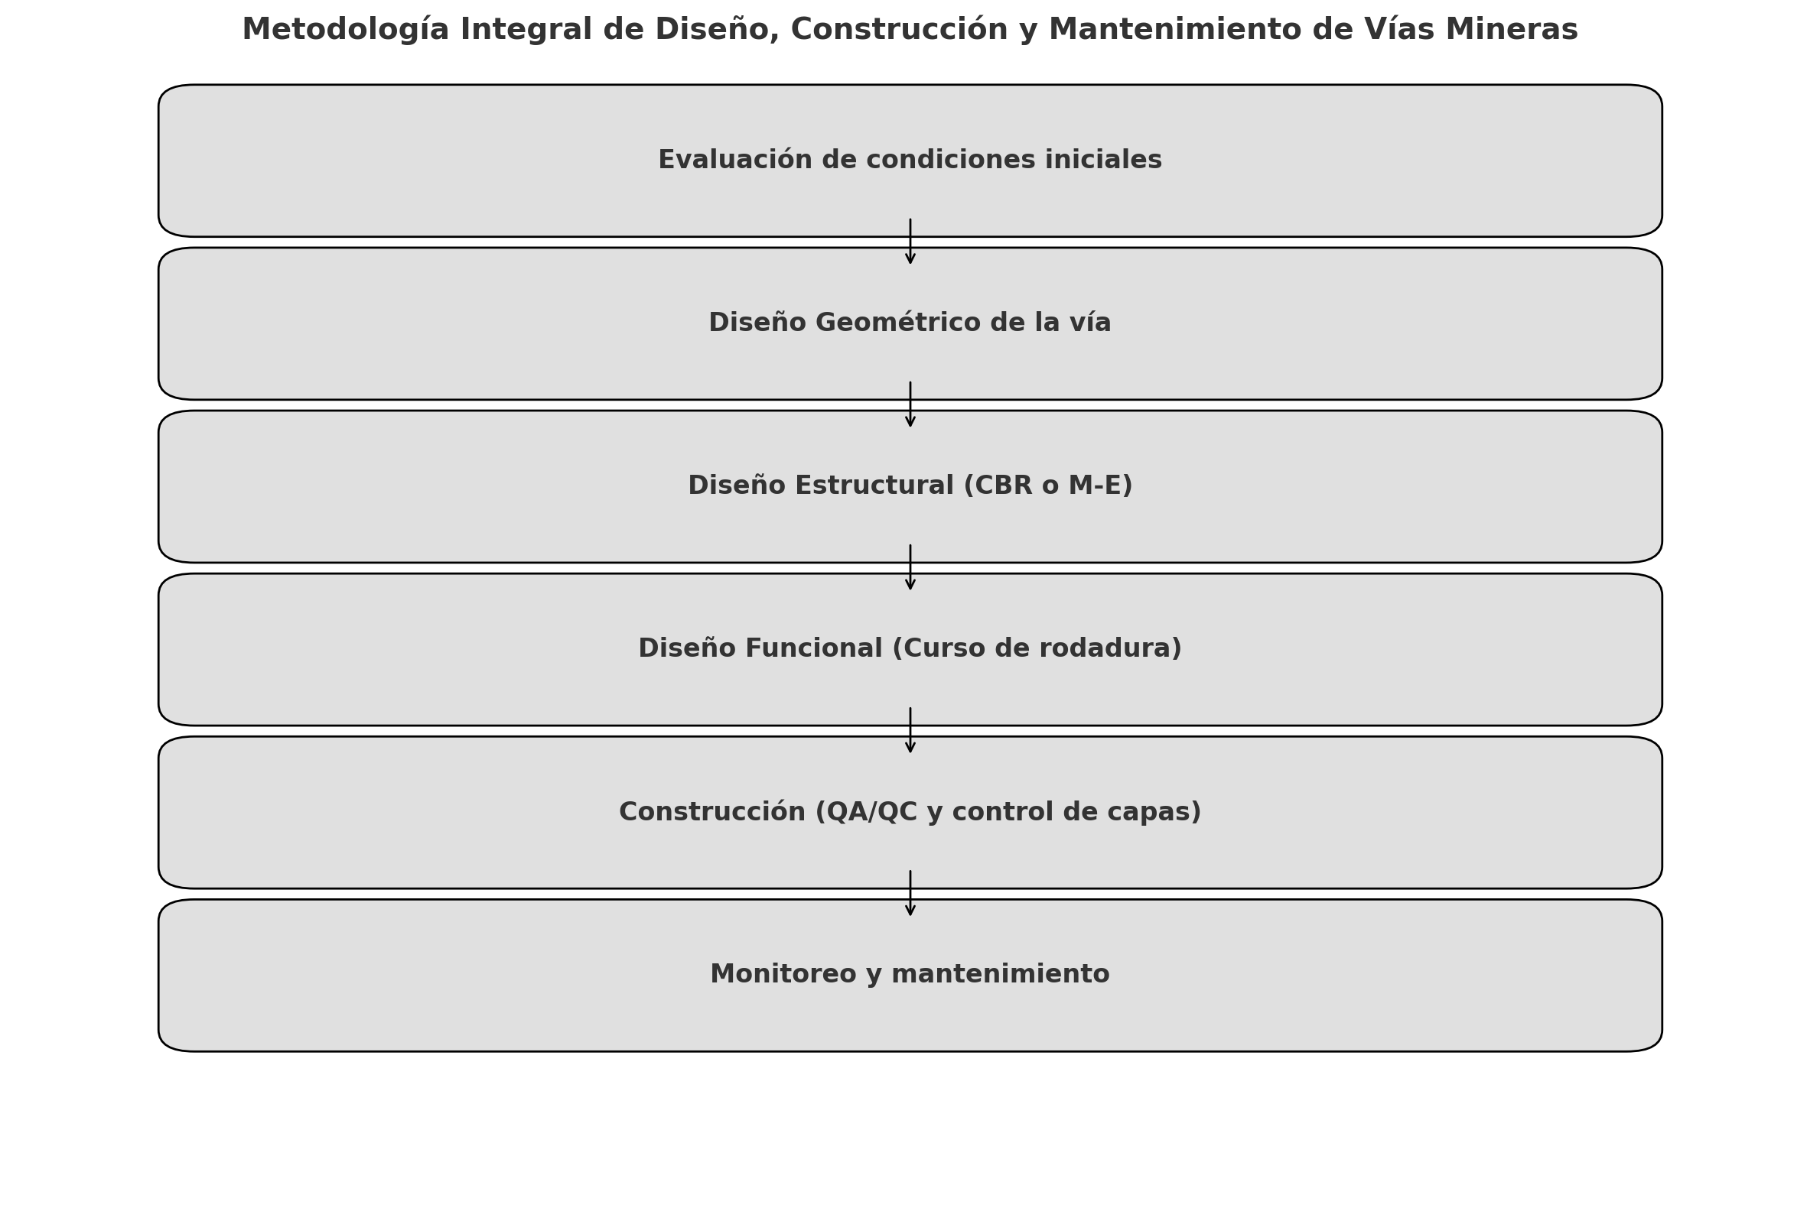
Reseña profesional:
Se debe consignar brevemente los perfiles profesionales del autor (1) y coautores (máximo 2).
Kemper Portocarrero – Ingeniero Senior de Planeamiento Estratégico. Ingeniero de minas con más de 19 años de experiencia. Tiene dos Maestrías: MBA Centrum PUCP y Dirección en empresas mineras en la Universidad Antofagasta en Chile. Profesor invitado en la Universidad Nacional de Moquegua.
Miguel Rodriguez – Superintendente de Planeamiento Estratégico. Ingeniero de minas con más de 20 años de experiencia. Tiene una Maestría en Gestión de Empresas (MBA).
Yajaira Mosqueira - Ingeniera Senior de Crecimiento Mina. Ingeniera de minas con 14 años de experiencia. Maestria: MBA Centrum PUCP y Black Belt por la Universidad del Pacífico. Vocal del Capítulo de Minas CD Lima y Miembro del Comité Mujer Ingeniero del Consejo Nacional CIP.

